PLAN DE MEJORAMIENTO DEFINITIVO

ASIGNATURA: INGLÉS
GRADO 5°
DOCENTE: CAROLINA LOPERA CASTAÑO

Logros:
- Produce un texto narrativo oral y/o escrito, corto y sencillo, que responde al “¿qué?, ¿quién?, ¿cuándo? y ¿dónde?” de un evento o anécdota.
- Intercambia información sobre hábitos, gustos y preferencias acerca de temas conocidos, siguiendo modelos provistos por el profesor

Solve the following points according to what we have been learned during this year. You can use dictionary, notebook and book. (Resuelve los siguientes puntos según lo aprendido durante este año. Puedes utilizar diccionario, cuaderno y libro.)

- Color the images and write a routine taking into account each image (Colorea las imágenes y escribe la rutina que corresponde para cada una de ellas.)

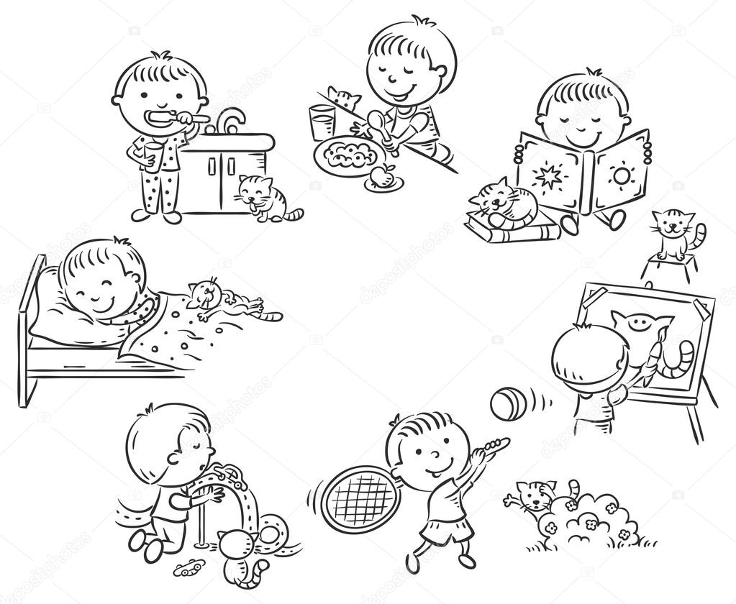

- Taking into account the image, write what she likes and doesn’t like. (Teniendo en cuenta la imagen, escriba lo que le gusta y lo que no le gusta a la niña en inglés.)
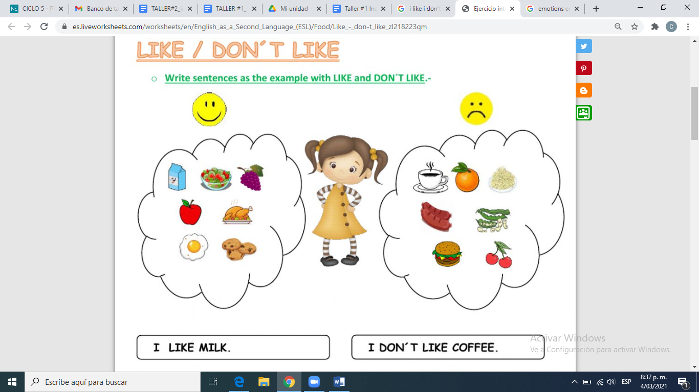
- Think about what you want to be when you grow up and write a description about that profession. Then, make a drawing. (Piensa en lo que quieres ser cuando seas grande y escribe una descripción sobre esa profesión. Luego, haz un dibujo.)
- Think about 2 different animals and write 5 sentences using comparatives and 5 sentences using superlatives (piensa en dos países diferentes y escribe 5 oraciones usando comparativos y 5 oraciones usando superlativos)
- Draw a map with the last places and make 5 sentences giving directions. (Dibuja un mapa con los lugares anteriores y haz 5 oraciones dando direcciones.)

